NEXO RETAIL
Diseño de solución · Ingeniería de Datos
Ingeniero de datos Carlos Jose Gonzalez Arenas
Decisión | Justificación y criterio
Origen: SQL Server en Docker | Modelo ERP simulado, con datos de los CSV entregados; conservar copia original para verificación.
Fabric + Data Gateway | Puente controlado desde Docker hacia un Lakehouse; trazabilidad de extracción por lote.
Bronze → Silver → Gold | Bronze fiel a origen; Silver valida reglas y claves; Gold publica hechos, dimensiones y FX.
Dos pipelines | Backfill de 2024–2025 independiente de los lotes mensuales; evita reingestas completas.
Delta + MERGE | Persistencia idempotente por claves de negocio, sin asumir unicidad técnica de ERP_RowID.

IT4W Challenge | Octubre de 2026 | Versión de trabajo — completar evidencias antes del envío
ALCANCE · Histórico 2024–2025 + lote enero 2026 · 5 fuentes + FX · Fabric Medallion

01 Contexto, alcance y decisiones
Se construye una base analítica confiable para Nexo Retail, con ventas, devoluciones, precios, costos y objetivos; cálculo en USD y moneda de cada tienda (MXN, BRL, EUR), trazabilidad de errores y reproceso seguro. La solución reproduce las exportaciones del challenge en un SQL Server dentro de Docker, preservando el contenido de los CSV originales. Este origen simulado aumenta el realismo sin modificar las reglas del negocio.

02 Respuesta Parte 1 · Ingesta y procesamiento
Entrada | Tratamiento diseñado
Ventas y devoluciones | Extraer desde SQL, landing Parquet y contratos Bronze; USD de origen, tasa del mes de movimiento.
Precios, costos y objetivos | Claves: producto + vigencia, producto + período y tienda + período; respetar versiones/meses.
Enero 2026 | Filtrar por período y run_id, ejecutar pipeline mensual; Objetivos es opcional si no llegó archivo.
API Frankfurter | Cotización USD→MXN/BRL/EUR del último día disponible del mes, guardada en gold.fx_mensual.

Criterio de conversión: Venta_Bruta_USD = Cantidad × Precio_Unitario. La venta local multiplica por Tasa_USD_Local del mes; las devoluciones usan su propia fecha. El país sale de la ubicación de la tienda, nunca del cliente. Precio_Unitario es importe cobrado, distinto del precio de lista.

03 Calidad, registros observados e idempotencia
Se conservan los datos de origen. Cada fila que incumple reglas queda trazada junto con su motivo; las filas válidas alimentan Silver. La expresión funcional “registros observados” evita ocultar datos problemáticos y distingue el circuito de revisión de la ingesta operativa.
Regla/observación | Decisión documentada
Claves nulas o duplicadas | ID_Venta / ID_Devolución y claves compuestas; no elegir un ganador arbitrario.
Fechas y período inválidos | Rechazar en Silver con código explícito y guardar payload de origen.
Cantidad ≤ 0 / precio negativo | No incorporar a Gold; registrar regla y fuente afectada.
País de tienda desconocido | No inferir moneda; conservar evidencia para revisión.
Costo mensual ausente | Conservar venta en Gold con costo y margen NULL; reportar cobertura.
Objetivos sin país verificable | Preservar objetivo USD; dejar conversión local pendiente con incidencia.

Nomenclatura física por reconciliar: el inicializador usa quarantine.rejected_rows; el Silver actual usa dq_exceptions.records. Antes de publicar, unificar el contrato/tabla de destino y actualizar notebooks/diagrama. El diagrama refleja el destino consumido por Silver.
04 Ejecución, evidencia operativa y pruebas
Idempotencia Histórico e incremental se identifican por batch_id/run_id; Bronze conserva trazabilidad y Silver/Gold usan MERGE por claves de negocio. Se comparan los recuentos en dos corridas.
Auditabilidad audit.ingestion_runs registra estados y recuentos por fuente; audit.batch_registry identifica lotes. Los datos observados y sus motivos se guardan en dq_exceptions.records.
Alertas Fallas de pipeline, ausencia de FX o divergencias de cardinalidad se hacen visibles en la ejecución. Los notebooks emiten avisos de calidad; una notificación externa automática no se declara como implementada.
Pruebas Validaciones integradas de contratos, claves, duplicados, cardinalidad de joins, tasas FX y conciliación Silver/Gold. Para acreditar la idempotencia se comparan los recuentos de dos corridas del mismo lote.

05 Parte 2 · Consultas de control y evidencia
Los valores deben capturarse luego de cargar histórico + enero 2026 en Gold. La SQL ejecutable se entrega en IT4W_Consultas_Control.sql (Spark SQL). Aquí no se colocan cifras ilustrativas para evitar confundir supuestos con resultados medidos.
Se encuentran en este link:

https://github.com/makaco10/IT4W-Fabric-Challenge/blob/3ac806e23bb1f97f87800b78bc25e465c47b4973/fabric/NB_Consultas_Control.Notebook/notebook-content.sql

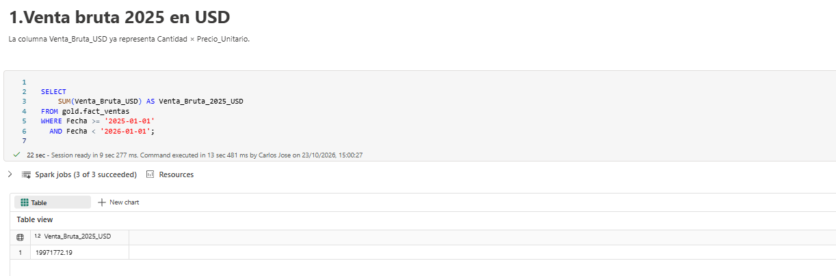
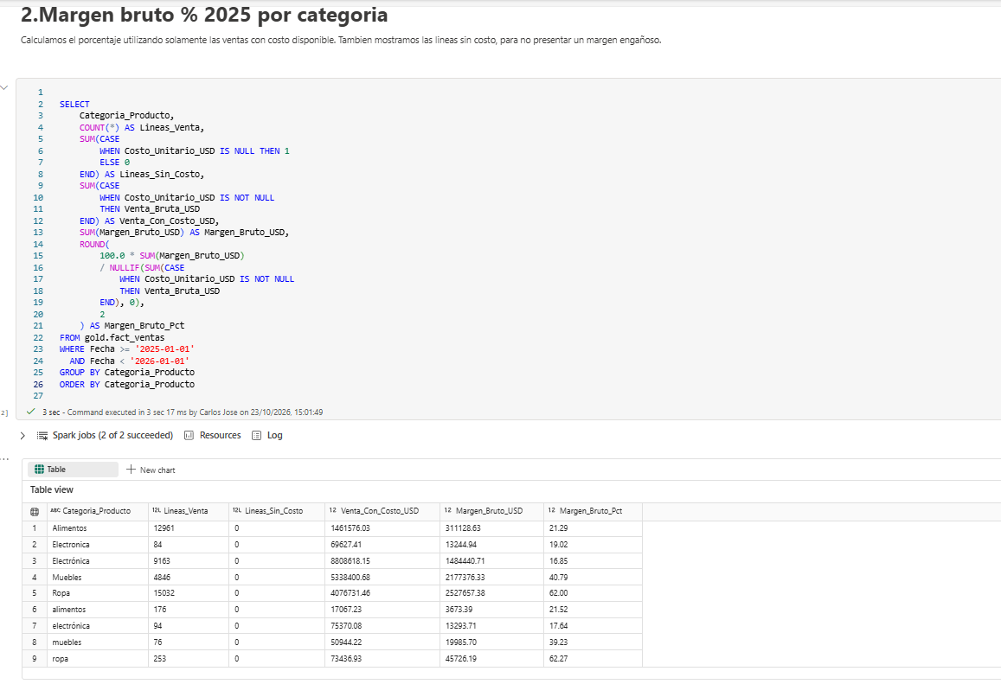
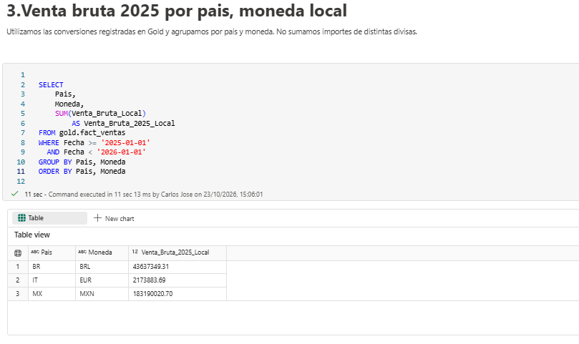
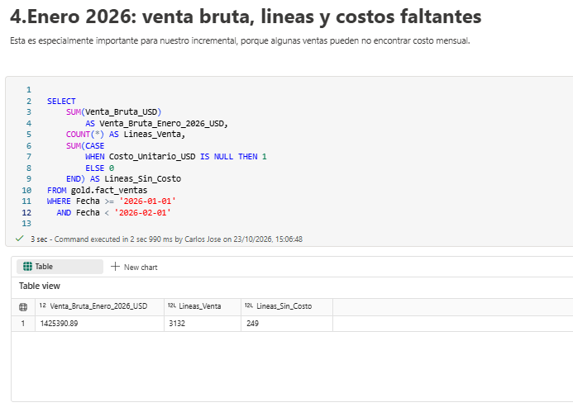
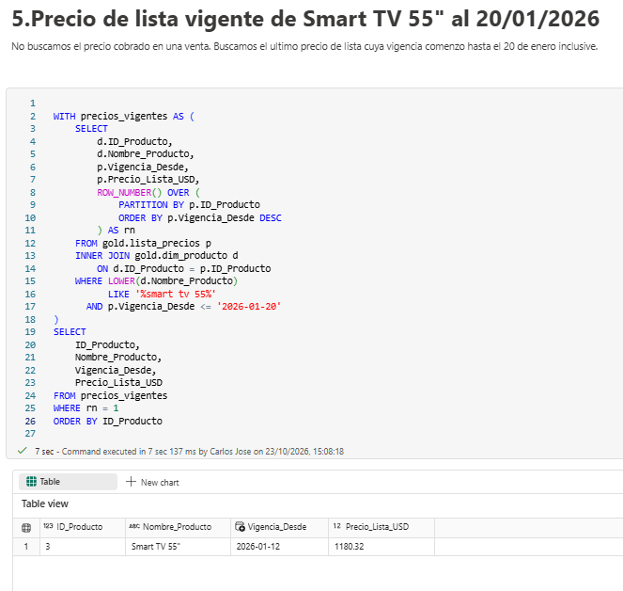
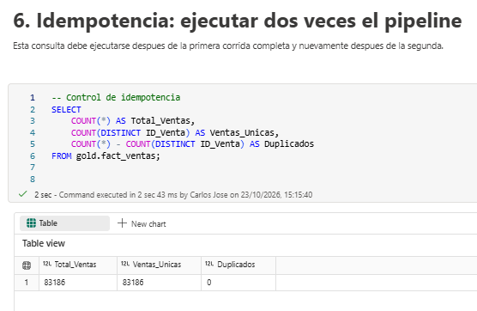
06 Control de consistencia para defender resultados
Interpretación Venta bruta = Cantidad × Precio_Unitario; no equivale a venta neta y no descuenta devoluciones. La conversión a moneda local usa la última tasa disponible del mes y el país de la tienda.
Margen Las ventas sin costo mensual se conservan con margen NULL. El porcentaje se calcula sobre las ventas con costo disponible, informando aparte las líneas sin costo por categoría.
Precio vigente Para Smart TV 55” al 20/01/2026 se toma el precio de lista con la mayor Vigencia_Desde no posterior a esa fecha; no se utiliza el precio efectivamente cobrado.
Prueba de repetición Comparar COUNT(*) tras la primera y segunda ejecución del mismo lote y exigir COUNT(DISTINCT ID_Venta) = COUNT(*) en Gold. Una sola captura con cero duplicados prueba unicidad, pero no por sí sola la repetición.

Evidencia: las seis consultas, las capturas de resultados y el enlace al SQL de GitHub se presentan en la sección 05. La prueba de idempotencia requiere comparar los recuentos registrados tras dos ejecuciones del mismo lote.

07 Parte 3 · Arquitectura cloud (1/2)
Arquitectura propuesta e implementada parcialmente en Microsoft Fabric. Data Factory orquesta SQL Server vía Gateway, deja Parquet en Files/Landing y ejecuta notebooks PySpark para Bronze, Silver y Gold; la FX se resuelve desde Frankfurter. Las tablas Gold quedan consultables desde el SQL Endpoint / herramientas BI.
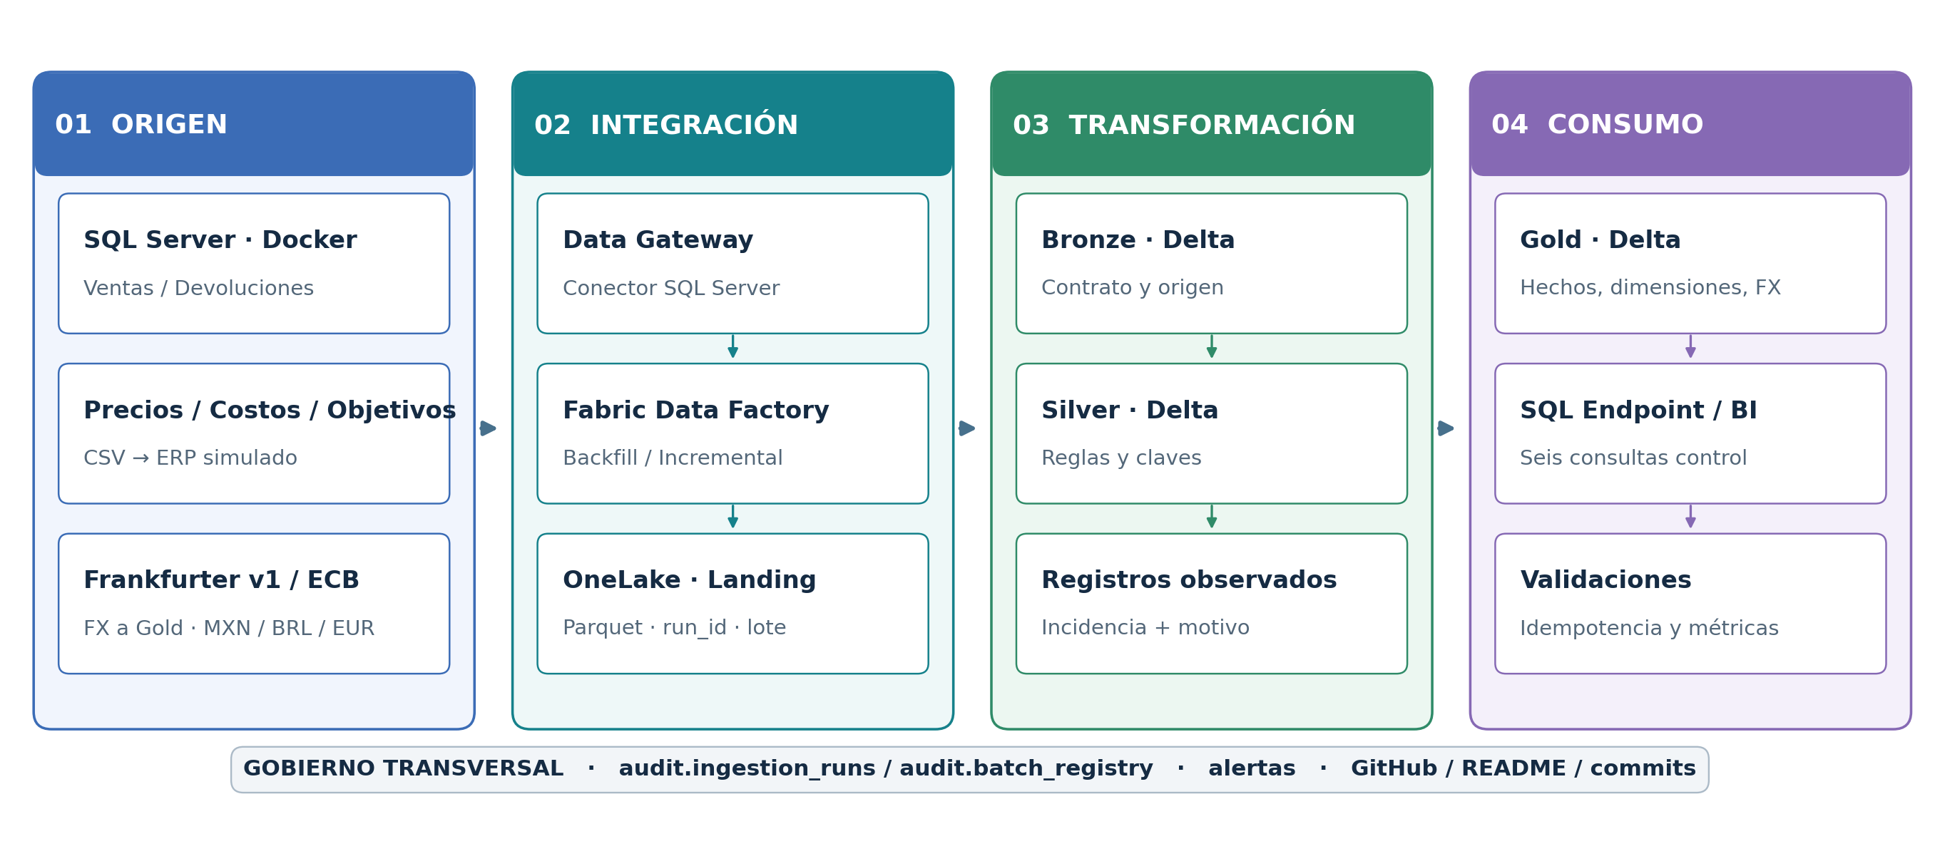
Figura 1. Flujo lógico de extremo a extremo. Edición: IT4W_Arquitectura.drawio; también disponible en SVG.
08 Comportamiento mensual, reprocesos y tardíos
Histórico PL_IT4W_Backfill_Historico procesa 2024–2025 para establecer línea base y controles; se ejecuta bajo demanda.
Mensual PL_IT4W_Incremental_Mensual pasa período, batch_id y run_id; Landing particiona por origen, período y corrida.
Idempotencia Bronze conserva trazabilidad técnica, Silver aplica las claves de negocio y Gold MERGE por ID/clave compuesta; se valida cardinalidad.
Llegadas tardías Permitir reprocesar el período afectado con lote identificable, actualizar particiones/hechos bajo política de corrección aprobada y recalcular agregados dependientes sin borrar histórico.
Frontera de responsabilidades: GitHub versiona notebooks, SQL, scripts, contratos y README; Fabric mantiene datos, pipelines y operaciones. Publicar únicamente el repositorio del challenge con permisos de lectura.

09 Parte 3 · Resiliencia y costo cloud (2/2)
API inaccesible Reintentos acotados con backoff y timeout; leer cotización cacheada sólo si corresponde al mes/moneda solicitados. De lo contrario detener Gold, conservar Bronze/Silver y alertar. Nunca asumir tasa=1.
Presupuesto Ejemplo F2 bajo consumo: referencia pública US West 2 ≈ USD 0,36/h; 20 h activas/mes ≈ USD 7,20 de capacidad frente a ≈ USD 262,80 encendida 730 h, más OneLake/otros cargos. Estimación ilustrativa, no cotización local.
Control Usar calculadora de Azure con región y SKU reales; Capacity Metrics + Azure Cost Management; alertas de gasto, límites de reintentos y pausa de capacidad F SKU cuando no opere.
10 Parte 4 · Uso de IA y revisión independiente
Pregunta IT4W | Respuesta para declarar
¿Qué IA se utilizó? | ChatGPT para, redacción, revisión y estructura documental
¿Qué se verificó? | reglas DQ, recuentos y pruebas de calidad
¿Qué corrigió el ingeniero? | algunas issues relacionado errores al reutilizar el pipeline del histórico al pipeline convencional PL_IT4W_Incremental_Mensual que iba usarse para la cargar mensual, puntualmente enero 2026, porque la notebook y el pipeline requerían una tabla de objetivos que ya no se requeria en el pipeline PL_IT4W_Backfill_historico. Al igual con la corrección de algunos parámetros por lo que paradójicamente cuando realizo pruebas y depuraciones las hago paso a paso, y en ocasiones requiere parámetros y variables que no se alcanza a pasar. Porque no todas son globales.

11 Entrega, enlaces y evidencia.
Tenant Microsoft Entra ID
upenglishacademylab.onmicrosoft.com
Cuenta para Fabric
fabricchallenge@upenglishacademylab.onmicrosoft.com
https://github.com/makaco10/IT4W-Fabric-Challenge

